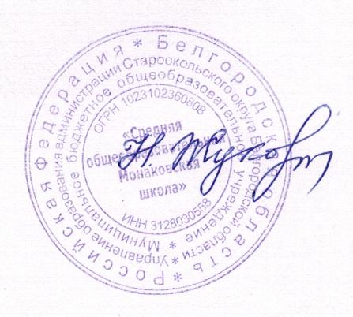
УТВЕРЖДАЮ
Директор МБОУ «Монаковская СОШ»
Н.Т. Жукова

ПЛАН ФИЗКУЛЬТУРНО-СПОРТИВНОЙ РАБОТЫ
МБОУ «Средняя общеобразовательная Монаковская школа»
На 2023-2024 учебный год

№ п/п | Основные направления деятельности | Ответственные | Сроки  исполнения
1 | Использование уроков физической культуры для укрепления здоровья детей, для воспитания потребности заниматься физической культурой и спортом в свободное время. | Учителя физкультуры | в течение  года
2 | Организация занятий для слабоуспевающих учащихся. |  | 1 сентября - 30 мая
3. | Презентация спортивных клубов, Дворцов спорта города, спортивных секций школы | Жуков С.А. | 15 сентября
4. | Проведение утренней зарядки | Учителя-предметники | ежедневно
5. | Проведение Дней здоровья. | Заместитель директора  Учителя физкультуры  Классные руководители | в течение  года
6. | Организация спортивных соревнований по следующему графику  – кросс (5 – 11 классы)  – легкая атлетика (6 – 11 классы)  – русская лапта (7 – 11 классы)  – баскетбол (10-11 классы)  – первенство школы по футболу (8-9,10-11 классы)  – волейбол (10– 11 классы)  – первенство школы по шахматам и шашкам  - легкая атлетика  - «Мой друг-велосипед»  - «Скутер - не игрушка!» | Учителя физической культуры  Симнова И.В.  Симонова И.В. | апрель  апрель  сентябрь  декабрь  апрель  январь-февраль  март  апрель  май
7. | Участие в Президентских играх, сдача норм ГТО | учителя физической культуры | октябрь-май
8. | Проведение спортивного праздника, посвященного Дню защитника Отечества | Заместитель директора  Учителя физкультуры  Классные руководители | февраль
9. | Проведение спортивных мероприятий в дни осенних, зимних, весенних каникул. | учителя физической культуры  Заместитель директора | ноябрь,  январь,  март

